Ištrauka iš Vilniaus rajono savivaldybės teritorijos kraštovaizdžio
specialiojo plano
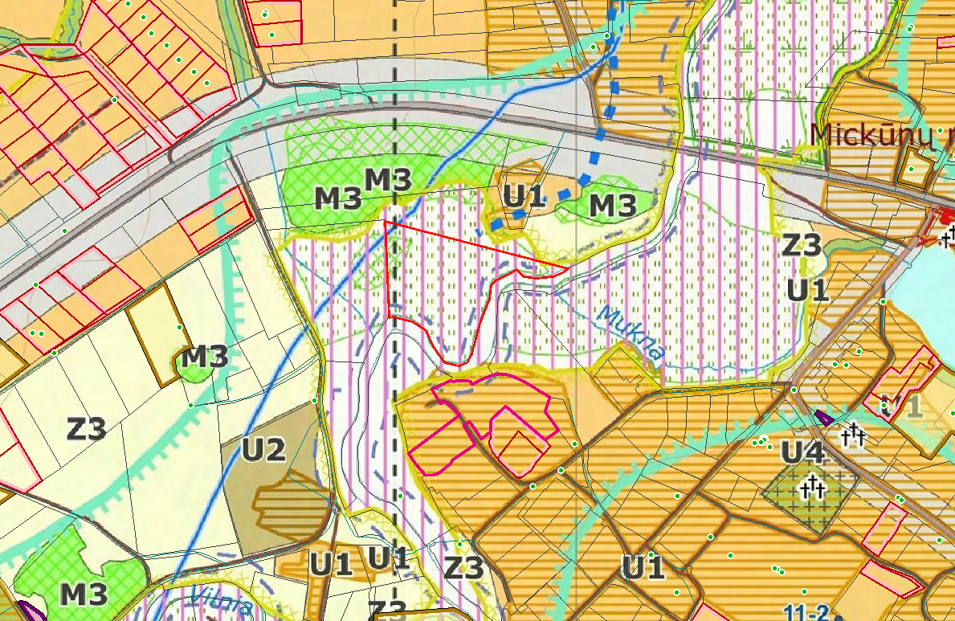
4152/1600:774